DATUM | MALICA | KOSILO
PONEDELJEK  18. 12. 2023  (BREZMESNI DAN) | Mlečni riž z BIO mlekom, kakav v prahu, sadni čaj z medom, banana | Milijon juha, marelični in slivovi cmoki na drobtinah, mešani sadni kompot
TOREK  19. 12. 2023 | Polnozrnati kruh, šunkarica v ovoju, paprika, zeliščni čaj z limono, jabolko | Bistra goveja juha, goveji stroganov, široke testenine, zeljna solata s fižolom
SREDA  20. 12. 2023 | Mlečna pletenica, žitna kava z BIO mlekom, mandarina  Dodatno EU ŠS (Belo grozdje) | Kremna porova juha, rizi-bizi riž, piščančji zrezki na pariški način, mešana zelena solata
ČETRTEK  21. 12. 2023 | Kvašen masleni rogljiček z mareličnim polnilom, kakav, banana  Dodatno EU ŠS (BIO Jogurt) | Kostna juha z zakuho, krompirjeva musaka z mletim mesom in zelenjavo, rdeča pesa v solati
PETEK  22. 12. 2023 | Bela štručka, perutninske hrenovke, gorčica, domači božični čaj (cimet, vanilija, med), jabolko | Piščančja ragu juha z zelenjavo, domače božično pecivo iz BIO prosene moke
JEDILNIK 18.12-22.12.2023
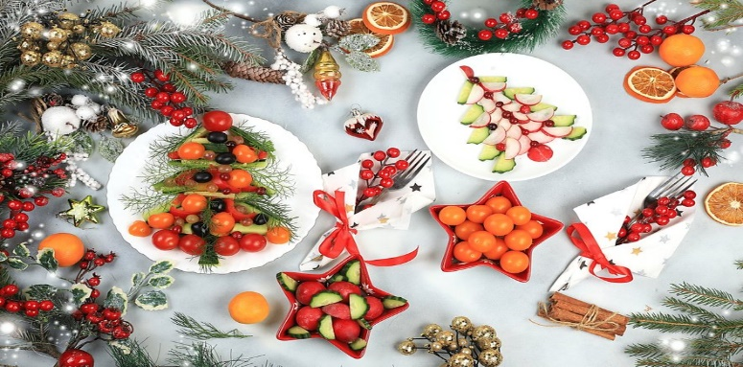

DIETNI JEDILNIK

DATUM | CELIAKIJA (BREZGLUTENSKI) - BG | ALERGIJA NA MLEKO (INTOLERANCA NA LAKTOZO)- DIETNI BREZ MLEKA (IL)
PONEDELJEK  18. 12. 2023 | MALICA/ZAJTRK: Brez sledov glutena  KOSILO: Živila brez sledov glutena, BG cmoki  P. MALICA: BG kruh | MALICA/ZAJTRK: Brez sledov mleka in laktoze, z riževim napitkom  KOSILO: Sestavljeno iz živil brez sledov mleka in laktoze, cmoki brez sledov mleka  P. MALICA: Brez sledov mleka in laktoze
TOREK  19. 12. 2023 | MALICA/ZAJTRK: BG kruh, brez sledov glutena  KOSILO: Sestavljeno iz živil brez sledov glutena, BG testenine  P.MALICA: Brez sledov glutena | MALICA/ZAJTRK: Brez sledov mleka in laktoze  KOSILO: Sestavljeno iz živil brez sledov mleka in laktoze, dietne testenine  P.MALICA: Sojin jogurt
SREDA  20. 12. 2023 | MALICA/ZAJTRK: BG pletenica, žitna kava brez sledov glutena  KOSILO: Živila brez sledov glutena, brez dodane moke  P.MALICA: BG kruh | MALICA/ZAJTRK: Brez sledov mleka in laktoze, pletenica brez sledov mleka, z riževim ali ovsenim napitkom  KOSILO: Sestavljeno iz živil brez sledov mleka in laktoze, brez smetane  P.MALICA: Brez sledov mleka in laktoza
ČETRTEK  21. 12. 2023 | MALICA/ZAJTRK: Živila brez sledov glutena, BG rogljiček, kakav brez sledov glutena  KOSILO: Živila brez sledov glutena  P.MALICA: BG slanik | MALICA/ZAJTRK: Živila brez sledov mleka in laktoze, rogljiček brez sledov mleka, rižev napitek  KOSILO: Sestavljeno iz živil brez sledov mleka in laktoze, brez dodane smetane  P.MALICA: Brez sledov mleka in laktoze
PETEK  22. 12. 2023 | MALICA/ZAJTRK: BG štručka, ostala živila brez sledov glutena  KOSILO: Živila brez sledov glutena, BG pecivo  P.MALICA: Brez sledov glutena | MALICA/ZAJTRK: Kruh brez sledov mleka in laktoze, brez dodanih mlečnih beljakovin  KOSILO: Živila brez sledov mleka in laktoze, brez dodanega mleka in masla  P.MALICA: Rižev jogurt s sadjem

OPOMBE:

Pri dnevnem kosilu vedno na voljo ohlajen čaj ali pa sveža voda z limono.

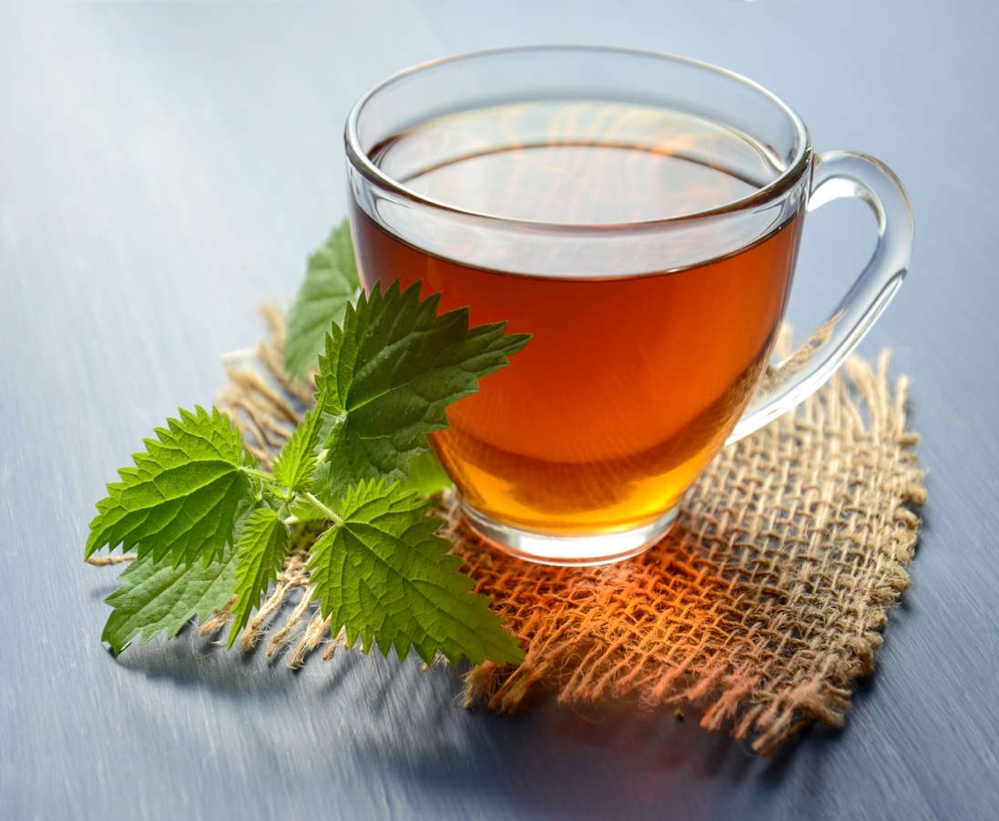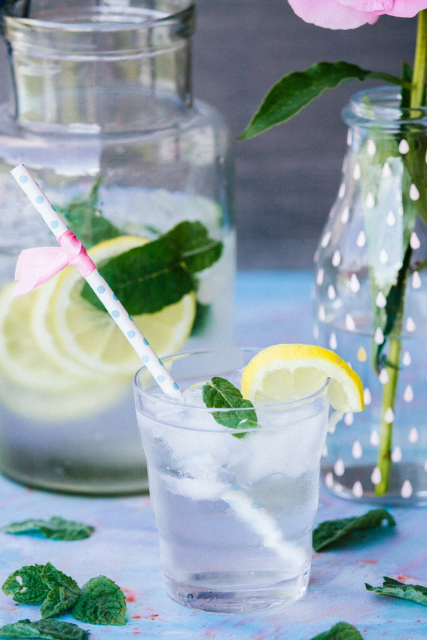

V PRIMERU ZAPLETOV PRI DOBAVI ŽIVIL SI PRIDRŽUJEMO PRAVICO DO SPREMEMBE JEDILNIKA.

BIO ŽIVILO IZ KONTROLIRANE EKOLOŠKE PRIDELAVE
LOKALNO PRIDELANA/PREDELANA ŽIVILA SE VKLJUČUJEJO GLEDE NA SEZONSKO PONUDBO.
ŠS-ŠOLSKA SHEMA

Ker v prehrani otrok ni omejitev glede uživanja alergenov in ker za otroke, ki potrebujejo dietno prehrano, pripravljamo individualne dietne jedilnike, alergenov na jedilnikih ne bomo označevali.

Katalog vsebnosti alergenov v živilih:
oznaka | alergen
1 | ŽITA, KI VSEBUJEJO GLUTEN ( pšenica, rž, ječmen, oves, pira, kamut ali njihove križane vrste ali proizvodi iz njih)
2 | RAKI IN PROIZVODI IZ NJIH
3 | JAJCA IN PROIZVODI IZ NJIH
4 | RIBE IN PROZVODI IZ NJIH
A | ARAŠIDI IN PROIZVODI Z NJIH
S | ZRNJE SOJE IN PROIZVODI IZ NJIH
L | MLEKO IN MLEČNI PROIZVODI, KI VSEBUJEJO LAKTOZO
O | OREŠKI - mandeljni, orehi, lešniki, indijski oreščki, ameriški orehi, brazilski oreščki, pistacija, makadamija IN PROIZVODI IZ NJIH
Z | LISTNA ZELENA IN PROIZVODI IZ NJIH
GS | GORČIČNO SEME IN PROIZVODI IZ NJIH
SS | SEZAMOVO SEME IN PROIZVODI IZ NJIH
Ž | ŽVEPLOV DIOKSID IN SULFITI ((v koncentraciji več kot 100mg/kg ali 10mg/l, izraženi kot SO2)
V | VOLČJI BOB IN PROIZVODI IZ NJIH
M | MEHKUŽCI IN PROIZVODI IZ NJIH

